 **Міністерство освіти і науки України**

**Відділ освіти**

**Чутівської районної державної адміністрації**

**Чутівська загальноосвітня школа І-ІІІ ступенів**

**Чутівської районної ради Полтавської області**

**О.О. Хаперська**

**Настільна книга для батьків першокласника**

**Чутове, 2016 р.**

**Хаперська О.О. Настільна книга для батьків. – Чутове, 2016. – 44с.**

**У посібнику даються поради батькам майбутнього першокласника як подолати труднощі, які чекатимуть дітей у першому класі та як адаптувати дитину до школи. Також подані психологічні тести для батьків, за допомогою яких можна визначити готовність дитини до школи.**

**Матеріали збірника допоможуть у роботі батькам першокласників, учителям початкових класів, студентам психолого-педагогічного факультету.**

**Автор: Хаперська Ольга Олегівна – вчитель початкових класів Чутівської загальноосвітньої школи І-ІІІ ступенів, педагогічний стаж – 3 роки.**

**Рецензенти:**

**Юрченко Лілія Григорівна, методист Чутівського районного методичного кабінету.**

**Крамова Олена Миколаївна, керівник РМО учителів початкових класів, учитель – методист Чутівської загальноосвітньої школи.**

**Друкується за рішенням науково-методичної ради Чутівського РМК**

**Протокол №4 від 27.012016 року**

**Зміст**

**Вступ………………………..…………………..…………..4**

1. **Психологічна готовність дитини до школи……......6**

# 2. Як допомогти дитині адаптуватися до школи…....12

# 3. Поради та правила від психолога батькам першокласника…………………………………………….…..17

**4. Перші труднощі та як їх подолати...……..……..….22**

**5. Розвиваємо здібності дитині вдома…………......….30**

**6. Десять заповідей для мами і тата майбутнього першокласника…………………………………………....…...35**

**7. Азбука для батьків………………..……..……...……37**

**8. «Чи готова дитина до школи» (тест).. ….…..……...39**

**9. «Чи готові ви віддати дитину до школи?» (тест)…41**

**10. Література…………..………………………..……....42**

Вступ

З перших днів появи дитини на світ сім'я покликана готувати її до життя та практичної діяльності, в домаш­ніх умовах забезпечити розумну організацію її життя, до­помогти засвоїти позитивний досвід старших поколінь, на­бути власного досвіду поведінки і діяльності.

Оскільки мета виховання підростаючого покоління — формування всебічно розвиненої особистості, сім'я, як і школа, здійснює моральне, розумове, трудове, естетичне і фізичне виховання.

Ефективність виховання дітей у сім'ї залежить від створення в ній належних умов. Головна умова сімейно­го виховання — міцний фундамент сім'ї, що базується на її непорушному авторитеті, подружній вірності, любові до дітей і відданості обов'язку їх виховання, материнському покликанні жінки, піднесенні ролі батьків у створенні та захисті домашнього вогнища, забезпеченні на їх прикла­ді моральної підготовки молоді до подружнього життя.

Важливим у сімейному вихованні є те, наскільки ро­дина живе інтересами всього народу, інтересами держави. Діти прислухаються до розмов батьків, є свідками їхніх вчинків, радіють їхнім успіхам чи співчувають невдачам. Виховний вплив сім'ї зростає, якщо батьки цікавлять­ся не лише навчанням, а й позанавчальною діяльністю своїх дітей. За таких умов інтереси сім'ї збігаються з ін­тересами суспільства, формується свідомий громадянин країни.

Дієвим чинником сімейного виховання є спільна тру­дова діяльність батьків і дітей. Дітей слід залучати до сімейної праці, вони повинні мати конкретні трудові обов'язки, адекватні їх віковим можливостям. Така спів­праця дітей з батьками має сильніший виховний вплив, ніж словесні повчання.

Успіх сімейного виховання значною мірою залежить від організації домашнього побуту, традицій сімейного життя: порядку в сімейному господарстві, залучення дітей до розподілу бюджету сім'ї, загального режиму дня, визна­чення для кожного робочого місця, зокрема для навчаль­них занять, дотримання певних сімейних правил (кожна річ має своє місце, прийшов з прогулянки — вимий руки та ін.). Домашній затишок облагороджує дітей.

1. **Психологічна готовність дитини до школи**

**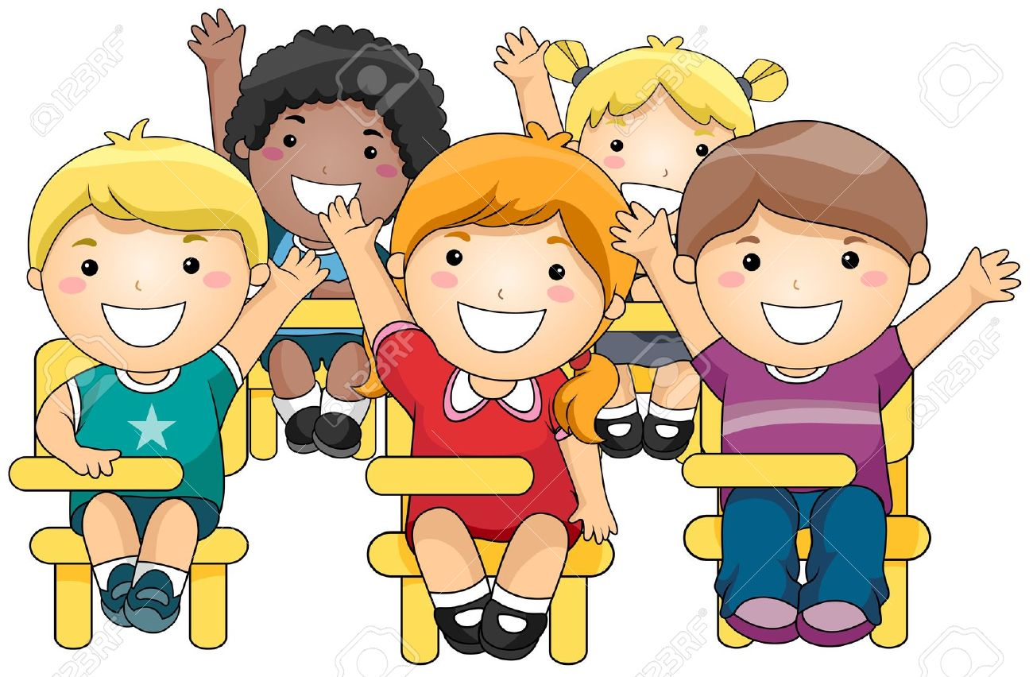**

**Спочатку поговоримо про фізіологічну готовність.**

                Мабуть, знайти малюка-шестирічку, який був би готовий до школи, досить складно. Спробуйте провести такий простий тест, що дозволяє визначити, чи досягло маля фізіологічної зрілості: потрібно зап´ястя прикласти до верхівки та спробувати дістати пальцями вуха.

У дорослих це не викликає труднощів. І в дітей – семирічок – теж. А от менших є небагато дітлахів, які здатні дістати пальцями вушка.

Вважається також, що до моменту початку навчання в дитини повинні змінитися мінімум 2 молочних зуби. А ще краще, якщо до моменту приходу до школи зміна зубів відбудеться повним ходом.

Якщо в дитини є будь – які логопедичні проблеми, то це теж свідчить про низький рівень фізіологічної готовності.

  Якщо малюк часто хворіє, у нього знижений імунітет, є які-небудь хронічні захворювання, - це ще одне протипоказання щодо того, щоб віддавати його рано до школи.

Народна мудрість свідчить: **„У здоровому тілі – здоровий дух”**. І це дійсно так. Навчання у школі потребує від малюка напруги всіх фізичних сил: рано вставати, сидіти п’ять-шість годин за партою. Додайте до цього скорочення часу на прогулянки, двогодинні домашні завдання, відсутність звичного у дитячому садочку денного сну, відвідування гуртків – і Ви зрозумієте, що здоров’я першокласника повинне бути не просто добрим, а відмінним.

Добре, якщо в дитини перша група здоров’я: їй під силу навантаження гімназичних класів з їх максимально насиченим навчальним планом. Із другою групою здоров’я вже необхідно замислитися, чи віддавати дитину до класу із поглибленим вивченням окремих предметів. Крім того, необхідно дуже уважно поставитися до вибору додаткових гуртків. Третя та четверта групи здоров’я вимагають ретельно продуманого вибору навантажень для дитини.

Звичайно, важливо, щоб дитина пішла до школи фізично підготовленою, однак це не є єдиною умовою. Одним із найнеобхідніших показників є психологічна готовність. Її зміст полягає у певній системі вимог, які будуть поставлені дитині під час навчання. Дуже важливо, щоб вона була здатною впоратися із ними.

**Психологи поділяють готовність до школи на три види: особистісну, вольову та інтелектуальну.**

1. **Особистісна готовність**

Особистісна готовність складається з навичок і здатностей контактувати із однокласниками та вчителями. Адже навіть ті малята, які відвідували дитячий садок і залишились на якийсь час без батьків, опиняються в школі серед незнайомих їм людей.

Уміння дитини спілкуватися з однолітками, діяти разом з іншими, поступатися, підкорятися за необхідності, уникати конфлікту – якості, які забезпечують їй безболісну адаптацію до нового соціального середовища. Це сприяє створенню сприятливих умов для подальшого навчання в школі. Дитина нібито повинна бути готовою до соціальної позиції школяра, без якої їй буде складно, навіть якщо вона інтелектуально розвинена. Якщо ж такої готовності немає, то дитина вчиться нерівно, успіхи спостерігаються тільки на тих заняттях, які є для дитини цікавими, а решту завдань малюк виконує недбало, наспіх.

Якщо дитина зовсім не хоче йти до школи та навчатися, то причиною цього може бути залякування школою, особливо якщо малюк невпевнений у собі, боязкий. Тому необхідно сформувати правильне уявлення про школу, позитивне ставлення до вчителів, до книг. Саме особистісній готовності до школи батьки повинні приділити особливу увагу. Вони зобов’язані навчати дитину взаєминам з однолітками, створити вдома таку обстановку, щоб маля почувало себе впевнено, і йому хотілося йти до школи.

**2. Вольова готовність**

У школі на дитину чекають не тільки друзі, ігри і розваги. Деякі батьки, прагнучи „підготувати” малюка до зустрічі зі школою, забувають розповісти йому, що навчання – це ще й напружена праця. І від дитини вимагатиметься робити не тільки те, що їй хочеться, але й те, що вимагають вчитель, шкільний режим, програма.

До шести років відбувається оформлення основних структур вольової дії. Дитина вже здатна поставити мету, створити план дії, реалізувати його, переборовши перешкоди, оцінити результат своєї дії. Звичайно, все це відбувається не зовсім усвідомлено та визначається тривалістю виробленої дії. Але зміцнити вольове знання про себе може допомогти гра. Батьки, які це розуміють, здатні в період домашньої роботи перетворити квартиру на палубу корабля, космодром, лікарню, де певні завдання виконуються із задоволенням, без погроз і насильства. У віці 6 років дитина спроможна вже аналізувати власні рухи і дії. Тому вона може навмисно заучувати вірш, відмовитися від гри заради виконання якого-небудь „дорослого” завдання, здатна побороти страх перед темною кімнатою, не заплакати від забитого колінця. Це є важливим для розвитку гармонійної особистості. Також важливим аспектом можна назвати формування в дитини пізнавальної діяльності. Вона полягає у формуванні в дітей здатності переборювати труднощі, прагненні не пасувати перед ними, долати їх самостійно або за невеликої підтримки дорослих. Це допоможе дитині управляти своєю поведінкою у школі. А складається така поведінка за наявності дружніх, партнерських взаємин між дорослими та дитиною.

**3. Інтелектуальна готовність**

 Саме інтелектуальній готовності всі батьки віддають „пальму першості”, адже багато з них розуміють її дуже своєрідно. Так, дитина читає, так, її „напхали” знаннями, вона лічить до ста і навіть більше. Важливо, щоб дитини до школи була розумово розвиненою. Але розумовий розвиток не полягає у значному словниковому запасі. Умови життя змінилися. Тепер дітей очікують різні джерела інформації, і вони буквально перенасичені новими словами та виразами. Їхній активний словник різко зростає, але це ще не свідчить, що так само розвивається і мислення. Тут не існує прямої залежності. Дитина повинна навчитися порівнювати, узагальнювати, робтит висновки, аналізувати. Тому дослідники дошкільників з’ясували, що дитина 6 років здатна засвоїти факти взаємодії організму із середовищем, залежності між формою предмета та його функцією, прагненням і поведінкою. Але досягає дитина цієї здатності тільки тоді, коли з нею займаються. Причому не навчаючи спеціально, а спілкуючись. Дітей дошкільного віку характеризує загальна допитливість. Це вік „чомучок”. Але часто трапляється, що допитливість зникає, і в школі, навіть початковій, у дітей виникає інтелектуальна пасивність. Ця пасивність призводить до відставання. Як цього уникнути? Раджу завжди відповідати на питання, які ставить дитина, тому що спілкування з батьками – величезна радість і цінність для дитини. Якщо своєю увагою Ви будете підтримувати її інтерес до пізнання, то їй буде легше розвиватися. На жаль, батьки часто не відповідають на обридлі дитячі питання – це є основою інтелектуальної пасивності. Також до цього призводить надання дитині „готових” знань.

Навіть тоді, коли вона сама може з’ясувати нові властивості предметів, помітити їх подібності та відмінності. Тому необхідно разом з дитиною здобувати знання про навколишній світ і формувати її розумові навички. Нехай вона навчиться орієнтуватися в навколишньому середовищі та осмислювати отримані відомості.

Крім мислення, для малюка дуже важливою **є емоційна зрілість**, яка містить самоконтроль та вміння зосередитися на копіткій роботі.

 До 6-7 років дошкільник повинен добре знати свою адресу, назву міста, де він проживає, назву країни, її столиці. Знати імена та по батькові батьків, де вони працюють і розуміти, що його дідусь – це чийсь тато (батька чи матері). Орієнтуватися в порах року, їхній послідовності та основних ознаках. Знати назви місяців, днів тижня, поточний рік. Знати основні види дерев, квіти, розрізняти свійських і диких тварин.

Діти повинні орієнтуватися в часі, просторі та близькому соціальному оточенні. Спостерігаючи природу, вони вчаться помічати просторово-часові та причинно-наслідкові відносини, узагальнювати, робити висновки. Дошкільників часто ці знання отримують із досвіду, але якщо поруч немає дорослого, який розуміє, то відомості про навколишній світ розвинені, поверхневі, не вміщені у загальну картину.

# 2. Як допомогти дитині адаптуватися до школи

## школьник-2411009.jpg

## Що слід робити батькам для ефективної адаптації майбутнього першокласника заздалегідь, до початку занять?

**1. Говорити про школу в позитивному ключі**

Чим більше дитина знає про школу, про майбутні заняття, про шкільну рутину і правила, — тим менше вона турбується про майбутню важливу подію і тим краще вона психологічно готова до школи. Згадуйте про свій позитивний шкільний досвід, про шкільних друзів і важливі знання і навички, які ви там отримали. Детально розповідайте дитині про них. Шукайте разом з майбутнім першокласником позитивні моменти, які прийдуть в його життя разом зі змінами.

**2. Навчити необхідним побутовим навичкам**

Дитина повинна бути повністю самостійною перед походом до школи, адже тата і мами не буде поруч, щоб зав'язати шнурки, заправити сорочку в штани або порахувати належну йому здачу в буфеті. Важливо також прищепити навички охайності, щоб дитині було легше адаптуватися в колективі однолітків.

### 3. Поступово підлаштувати режим майбутнього школяра

Заздалегідь навчіть дитину вставати вранці і лягати ввечері спати в необхідний час. Продумайте, яка буде послідовність дій першокласника після повернення додому з навчання. Зверніть увагу на розумне чергування роботи, гри та відпочинку. І звичайно, згодом, протягом пари-трійки місяців, забезпечуйте дотримання цього режиму дитиною.

**4. Відправити дитину на курси підготовки до школи**

Цей пункт необов'язковий, але дуже корисний: саме на заняттях з підготовки до школи майбутній першокласник буде поступово привчатися до чергування занять і перерв, активному отриманню знань та підготується до майбутнього навчального навантаження. Можливо, він навіть знайде майбутніх шкільних друзів. Корисним буде також знайомство з майбутнім першим вчителем в умовах менш формальних, ніж 1е вересня.

### 5. Мотивувати дитини на успішне навчання

Небажано обіцяти дитині щось матеріальне у разі його успішного навчання. Це може відбити бажання отримувати знання самі по собі, заради їх корисності і необхідності. Заплануйте з дитиною якусь подію мрії, спільне яскраве дозвілля або відпочинок — і мрія допоможе йому у важкі шкільні моменти.

Зупинимося тепер на тому, чим можуть допомогти першокласникові батьки в перші місяці навчання та адаптації до школи.

### 1. Організуйте повноцінний відпочинок!

Дитина-першокласник повинна спати не менше 11 годин на добу, в тому числі вдень. Якщо є можливість, краще не відправляти його у шкільну групу подовженого дня, і обов'язково включати в режим дня одну або дві прогулянки: одну після школи і до виконання домашніх завдань, іншу — перед сном.

### 2. Створіть фізичні навантаження!

Школярі змушені досить багато часу проводити, сидячи нерухомо, тому щоб уникнути появи млявості і втоми від малорухливого способу життя, грайте з дитиною в активні ігри, вирушайте на прогулянки і пробіжки, відвідуйте спортивні секції (якщо відвідували їх до початку шкільних занять, і дитина до ним вже звикла).

3. Допомагайте першокласнику адаптуватися в колективі!

Іноді давайте дитині з собою частування, яким він міг би поділитися з новими друзями; запрошуйте його друзів час від часу в гості; влаштовуйте спільні вилазки куди-небудь у вихідні — в парк або в цирк. Обговорюйте з дитиною способи виходу з конфліктних ситуацій, коли вони виникають.

### 4. Скоротіть до мінімуму час перед телевізором!

Першокласники відчувають незвично великі навантаження на зоровий апарат у перші місяці навчання, тому чим менше вони будуть проводити часу перед телевізором і комп'ютером, тим краще.

### 5. Активно цікавтеся, але без необхідності не втручайтеся!

Проявляйте живий, але не дуже наполегливий інтерес до шкільного життя дитини. Уважно вислухайте його, коли він хоче чимось з вами поділитися. Постарайтеся без необхідності не сидіти з ним поруч під час виконання шкільних домашніх завдань.

### 6. Створюйте НЕ-шкільні ритуали!

Щоб дитина не відчувала зайвого тиску від змін в його житті, створюйте сімейні, тобто не-шкільні ритуали, яких ви можете дотримуватися у вихідні дні або вечорами вдома. Дитина повинна відчувати, що як би не були справи в школі, вдома у нього є надійний тил.

**І найважливіше для батьків у процесі підготовки та адаптації дитини до школи — не панікувати. Пам'ятайте: це заразливо!**

Розглядайте цей період як новий етап у житті дитини — яскравий, цікавий, корисний і позитивний.Тоді ваш першокласник відчує ваш настрій, і ніщо не завадить йому не тільки успішно адаптуватися до школи, а й полюбити її!

**3. Поради та правила від психолога батькам першокласника**

**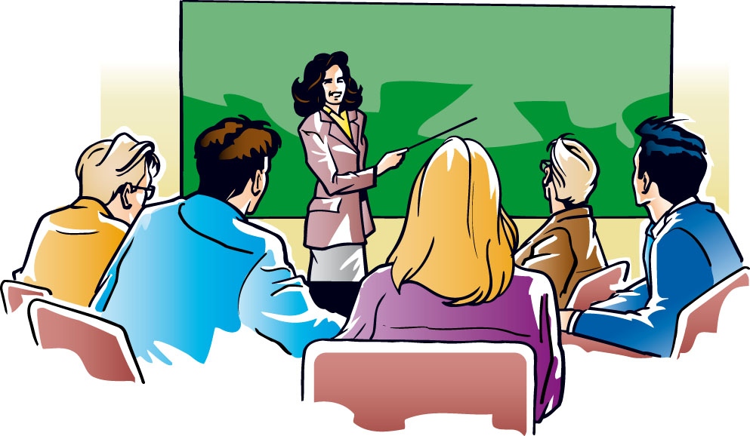**

Порада перша

Найголовніше, що ви можете подарувати своїй дитині, - це ваша увага. Вислуховуйте її розповіді про школу, ставте уточнюючі питання. І пам'ятайте: те, що здається вам не дуже важливим, для вашого сина чи дочки може виявитися подією, що хвилює весь день!

Якщо дитина побачить ваш інтерес до її справ і турбот, вона обов'язково відчує вашу підтримку. Слухаючи її уважно, ви зможете зрозуміти, в чому малюкові потрібна ваша допомога, про що слід поговорити з вчителькою, що реально відбувається з дитиною після того, як ви прощаєтеся з нею біля дверей школи.

Порада друга

Ваше позитивне ставлення до школи і вчителів спростить дитині період адаптації. Запитайте будь-якого знайомого першокласника, яка у нього вчителька. У відповідь ви, швидше за все, почуєте, що вона найкраща, найкрасивіша, найдобріша. Для першокласника вчителька стає одним з найголовніших дорослих у житті. У перші місяці в школі вчителька закриває собою маму і тата. Мудрим вчинком треба підтримати цю «закоханість» дитини і не ревнувати. Співробітничайте з вчителями вашої дитини, пропонуйте допомогу, проявляйте активність. У класі з активними батьками, як помічено, тісніші і кращі стосунки між дітьми, цікавіше життя, більше свят і походів.

Навіть якщо особисто у вас, як батьків, є якісь питання до вчителів, вам здається, що щось потрібно робити по-іншому, всі тертя повинні залишитися між дорослими. Інакше дитина буде вимушена розриватися між любов’ю до батьків і авторитетом вчителя.

Дуже шкідливі негативні чи нешанобливі вислови про школу і вчителів «у сімейному колі», це значно ускладнить дитині адаптаційний період, підірве спокій дитини і впевненість в турботі і згоді між важливими для неї дорослими людьми.

Порада третя

Ваше спокійне ставлення до шкільних турбот і шкільного життя дуже допоможе дитині. Побачивши батьків спокійними і впевненими, дитина відчує, що боятися школи просто не потрібно. Одна бабуся плакала, збираючи внука зранку в школу. Вона гладила його по голові, бігала між портфелем і одягом і голосила: «Куди ж ми тебе відпускаємо! Тебе ж там цілий день годувати не будуть! Як же ти там сам один без мене будеш!» І так кожного ранку протягом місяця. Зустрічали хлопчика зі школи так, ніби він тільки повернувся живим з війни. Батьки хлопчика помітили, що дитина почала «боятися школи». Основну роботу провели з бабусею. Її запросили на цілий день на шкільні заняття, вона була присутня на всіх уроках, снідала разом зі всім класом, зайшла в шкільну роздягальню, медичний кабінет, спортивний зал. До речі, гордість хлопчика не була вражена присутністю в класі бабусі. Йому пообіцяли, що він розповість однокласникам, що це його бабуся, тільки якщо захоче сам. Після цього дня бабуся зрозуміла, що внук росте і тепер школа йому по плечу. Дуже швидко пройшли страхи і у самої дитини.

Порада четверта

Допоможіть дитині встановити стосунки з однолітками і відчувати себе впевнено. Особливо ваша допомога знадобиться, якщо дитина не ходила до школи в дитячий сад. В цьому випадку вона не звикла до того, що увага дорослих розподіляється відразу між декількома дітьми. Хваліть дитину за товариськість, радійте вголос її новим шкільним знайомствам. Поговоріть з нею про правила спілкування зі своїми ровесниками, допоможіть стати вашій дитині цікавою іншим. Вчіть її новим іграм, щоб вона могла показати їх друзям. Запросіть однокласників вашої дитини до вас додому - просте чаювання, а маленький господар навчиться приймати гостей.

Не варто «підкуповувати» увагу шкільних товаришів вашої дитини дорогими іграшками та одягом. Так ваша дитина не навчиться бути потрібною іншим. Ваш син чи дочка може зіткнутися із заздрістю однокласників. Упевнений в собі, товариський малюк адаптується до будь-якої ситуації швидше і спокійніше.

Порада п’ята

Допоможіть дитині звикнути до нового режиму життя. Дитина звикає до школи не тільки психологічно, але і фізично. Багато дітей в першому класі вперше стикаються з необхідністю вставати в один і той же час зранку. Впродовж 3-6 годин шкільного дня дитина активно вчиться. У шість-сім років таке навантаження дорівнює напруженому робочому дню дорослої людини. З початком шкільного навчання різко збільшується навантаження на нервову систему, хребет, зір, слух дитини. Якщо до цього ви не дотримувалися режиму дня, то постарайтеся м’яко ввести його. Ваша дочка чи син потребує регулярного, тривалого сну. Допоможіть школяру навчитися засинати в один і той же час. Не примушуйте дитини відразу сідати за уроки. Дитині потрібний час, щоб відпочити. Це корисно і для самого процесу навчання. Мозок використовує час відпочинку, щоб «укласти нові знання на потрібні полички». Дитині, як і нам, після робочого дня потрібно трішки тиші і відпочинку. Поклопочіться про здоров’я вашої дитини, оскільки у перші місяці шкільного навчання огріхи в режимі дня позначатимуться серйозніше, ніж раніше.

Порада шоста

Мудре відношення батьків до шкільних успіхів виключить третину можливих неприємностей дитини. Багато батьків так хочуть гордитися своїми дітьми і так турбуються про їх оцінки, що перетворюють дитину на додаток до шкільного щоденника. Шкільні успіхи, безумовно, важливі. Але це не все життя вашої дитини.

Шкільна оцінка - показник знань дитини з даної теми даного предмету на даний момент. Ніякого відношення до особи дитини це не має. Хваліть дитину за її шкільні успіхи. І пам’ятайте, ніяка кількість «п’ятірок» не може бути важливішою за щастя вашої дитини.

Давайте постараємося, щоб найперші кроки, зроблені кожним малюком у шкільному світі, були для нього самого і членів його сім’ї радісними і впевненими!

Одна мама порівняла перший рік навчання дитини у школі з першим роком після народження: величезна відповідальність, необхідність багато часу проводити поруч, океан витримки й терпіння. Це справді серйозне для батьків випробовування їхньої життєвої стійкості, доброти, чуйності. Добре, якщо дитина у важкий перший рік навчання відчуватиме підтримку.

У 6-7 років формуються мозкові механізми, що дозволять дитині бути успішною у навчанні. Медики вважають, що у цей час дитині дуже важко. І тисячу разів були праві наші прабабусі, які відправляли своїх нащадків у школи у 9 років, коли нервова система вже сформована.

**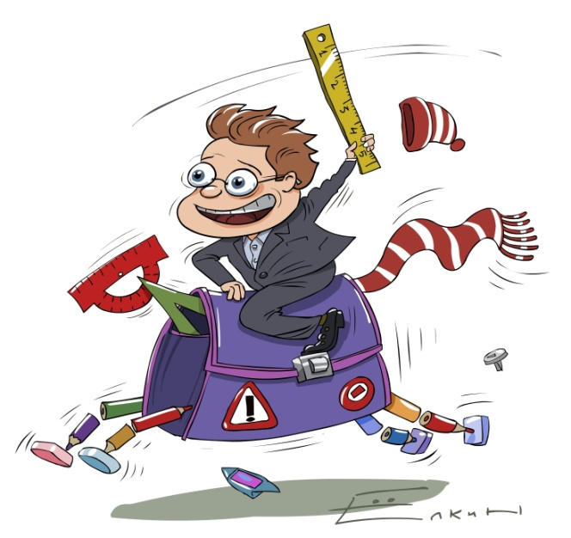4. Перші труднощі та як їх подолати**

Основа батьківської позиції взагалі полягає в тому, що вдома у жодному випадку не можна дублювати школу. Батьки ніколи не повинні ставати другим вчителем. Основне завдання батьків в допомозі першокласникові – емоційна підтримка, надання максимально можливої самостійності в організації його власних дій стосовно шкільних правил.

1. Які непередбачені труднощі можуть виникнути першого вересня?

Часто діти (особливо ті, які не відвідували дитячих садків або дитячих груп) в останню мить відмовляються розлучатися з мамою або татом, які привели їх до школи, починають плакати. У такій ситуації краще піти на заняття разом з дитиною. Для цього потрібно наперед звільнити собі весь день. Про можливість ходити разом з дитиною на уроки краще поговорити з вчителем (адміністрацією школи) на батьківських зборах завчасно.

2. Які непередбачені труднощі можуть виникнути другого вересня?

Мама будить Петрика другого вересня: "Вставай. Пора йти в школу!" Петя: "Я ж вже вчора сходив".

3. Що робити, якщо дитина зранку погано себе почуває, а потрібно йти в школу?

У шести-семирічних дітей рідко трапляється "запалення хитрості". Або дитина дійсно хворіє, або погане самопочуття пов'язане з необхідністю йти в школу. У будь-якому випадку варто це перевірити. Якщо дитина після того, як Ви залишили її вдома, відразу відчуває себе краще, то, можливо, її погане самопочуття пов'язане із стресом, який отримала в школі. Постарайтеся з'ясувати (у дитини, вчителя, знайомих дітей), що відбувалося в школі вчора, позавчора. Важливо зрозуміти, що відбувається, особливо якщо таке повторюється систематично. Якщо ж Ви все-таки вирішили відправити дитину до школи, давши їй пігулку від головного болю (або не виявивши ніяких симптомів хвороби), не робіть цінністю подолання нею поганого самопочуття. Не хваліть дитину за те, що вона пішла в школу, переборовши себе. Якщо Ви гордитиметеся, що Ваша дитина вчиться (трудиться), незважаючи на своє погане самопочуття, то у неї може підсвідомо закріпитися установка на хворобу: можна добитися похвали, хворіючи.

4. Як реагувати, якщо дитина злиться на вчителя (дітей) в школі або відчуває страх перед школою?

Перш за все: не забороняти переживання. Не потрібно твердити дитині: "Не можна злитися! Не можна боятися!" Переживання – цілком природна річ, і вони повинні мати право на існування. Проте необхідно обговорити з дитиною, що викликає страх або злість, разом з нею зрозуміти, чому інші люди здійснюють дії, що викликають у неї ті або інші емоційні реакції. Розуміння дій інших часто саме по собі знімає переживання.Є й інші засоби, що допомагають людині справлятися із страхом. Для дітей це, перш за все, читання страшних казок в ситуації повної захищеності (на маминих колінах). Казки дають людині пережити відчуття неминучості торжества добра над злом, співпереживання радості й співчуттю, що забезпечують перемогу маленького, слабкого, але доброго, над великим злом. Інша корисна для дітей форма культурного подолання страху – спортивні ігри, що викликають переживання азарту, упевненості в перемозі.

У процесі дорослішання дитина повинна отримати досвід подолання труднощів і конфліктів. Завдання дорослих полягає в тому, щоб, знаходячись поряд, допомагати дитині визначати конструктивні способи своєї поведінки в таких ситуаціях.

5. Що робити, якщо потрібно поспішати в школу, а дитина не поспішає?

Психологами відмічений негативний вплив активного організуючого тиску дорослого на дитину. Якщо постійно квапити дитину: "Давай швидше, ми вже спізнюємося! Ну що ти копаєшся?!", – то може, навпаки, закріпитися зворотна реакція. Сформується захисний стереотип "повільності": у будь-якій ситуації, що вимагає швидкого реагування, дитина сповільнюватиметься і "гальмуватиме". У цьому вона нітрохи не винна, так її організм захищається від тривоги і напруги, викликаних "емоційним пресингом" ззовні. Тому доцільно проводити "профілактику цейтнотів". З цією метою, організовуючи збори дитини в школу, бажано: передбачити раніше вставання, що дозволяє дитині прокидатися, снідати, одягатися, умиватися в його власному темпі. Прослідкувати, щоб дитина зібрала портфель і приготувала одяг і взуття з вечора.

6. Як відноситися до невдач дитини, майже неминучих на початку шкільного життя?

Батьки часто відносяться різко негативно до перших невдач дитини. Негативні оцінки дорослих підвищують тривожність дитини, його невпевненість в собі і своїх діях. Це, у свою чергу, веде не до поліпшення, а до погіршення результатів. Так складається замкнене коло. Постійні побоювання дитини почути негативні оцінки з боку домашніх призводять до страху зробити помилку. Це відволікає дитину від сенсу виконуваних ним завдань і фіксує його увагу на дрібницях, примушує переробляти, виправляти, нескінченно переперевіряти. Прагнення зробити роботу якнайкраще на цьому етапі тільки погіршує справу. Особливо сильно це виявляється у тривожних, здібних, старанних дітей. Тому найправильніше відношення до перших поразок дитини – відношення з розумінням, підтримка, допомога: "У тебе все вийде. Я тобі допоможу". Важливо створити умови для переживання дитиною (хоч би іноді) власної перемоги.

7. Які типові прояви стресу і дезадаптації?

Дитина часто плаче (більше, ніж зазвичай).

У неї, на відміну від звичайного, пригнічений або, навпаки, збуджений стан (гірше засинає). Дитина проявляє необґрунтовану агресію (лається, нападає, відповідає агресивно, лізе в бійку). Дитина відмовляється йти в школу.

8. Як можна подолати стрес?

Забезпечити ритмічне життя і порядок (тут дуже важливий власний приклад і наслідування його дитиною).

Важлива тепла, природна, спокійна манера поведінки дорослих (без зривів, підвищеного тону).

Необхідне на якийсь час продовження традиційних "дитячих" ритуалів укладання, їжі, умивання, сумісної гри-обіймів, читання на ніч, які були прийняті в дошкільному дитинстві дитини.

Знімають напругу ігри з водою, піском, малювання фарбами (з дозволом забруднюватись – відсутністю критики або засудження за забруднений одяг, підлогу!), виготовлення колажів у "рваній" техніці (рвати кольоровий папір, старі журнали і клеїти з них картини), спортивні ігри на повітрі (м'яч, скакалки, "класики" і ін.)

Надзвичайно важлива відсутність зайвих постійних подразників (телевізор, приймач).

Необхідно давати дитині можливість переживати час від часу справжню дитячу радість (свято, театр).

Для багатьох краще всього знімає напругу відпочинок на природі (особливо, праця).

9. Про що краще запитати дитину, коли вона повертається зі школи?

Психологи встановили, що батьки своїми питаннями про школу показують дитині свої пріоритети і цінності. Марійку мама завжди питає дорогою додому: "Що ти сьогодні отримала? Тебе хвалили або лаяли?". Ваню питають про те, з ким він подружився, чи було йому цікаво. Петю про те, що він нового сьогодні дізнався. Сашу – що було в школі на сніданок, чи не зголоднів він. Саме те, про що Ви весь час питаєте, і покаже дитині, що для Вас в житті головне, а що другорядне. Він інтуїтивно орієнтуватиметься, швидше за все, на Ваші цінності. Це не означає, що він і розвиватиметься саме відповідно до ваших бажань. Часто буває так, що дуже різко заявлені батьками пріоритети викликають важкі кризи у дитини, малюк відчуває, що він не в змозі відповідати цим батьківським запитам. Іноді, навпаки, орієнтуючись на інтереси батьків, дитина починає ігнорувати освітні цінності школи. З Ваших питань про школу дитина повинна зрозуміти що Вам цікаво все, що з ним відбувається, що Вам важливі його успіхи, але Ви любите і приймаєте його таким, який він є.

10. Що не може бути зроблене без участі батьків?

Без участі батьків не може бути побудована самостійність молодшого школяра в організації свого робочого місця, у виконанні домашніх робіт, в підготовці свого одягу і портфеля до завтрашнього дня.

Культивування самостійності – це відповідальна і поступова робота. Часто буває простіше щось зробити самому, ніж чекати, поки це зробить дитина. Іноді дії дитини представляють для неї реальну небезпеку. І тоді батьки застерігають її: "Не роби сам, це небезпечно (важко), за тебе зроблю я". Ця неправильна установка приводить до "вивченої безпорадності", відмові дитини надалі від будь-яких самостійних дій, невірі у власні сили.

Найголовніше завдання батьків під час шкільного навчання дитини – не стати вчителями-дублерами, а залишитися батьками, які приймають, розуміють і люблять свою дитину, незважаючи на його шкільні успіхи або невдачі. Тому і стежити батьки повинні, в першу чергу, за рівнем самостійності дитини в домашніх справах (у тому числі і у виконанні домашнього завдання).

Якщо до початку навчання в школі дитина не опанувала прийомами самостійного одягання (наприклад, зав'язуванням шнурків), укладання спати, прибирання "своєї території", чищення зубів перед сном і ін., то це – найперша турбота батька. Причому окремі справи або дії дитина до цього часу вже може виконувати самостійно, без нагляду дорослого і за власною ініціативою.

З першого вересня до цього додаються:

* підготовка столу до виконання домашньої роботи;
* збір портфеля;
* підготовка за допомогою батьків шкільної форми (або одягу і взуття, в якому завтра дитина піде в школу).

11. Як часто потрібно взаємодіяти з вчителем в період адаптації.

У адаптаційний період повинен бути налагоджений постійний зв'язок між школою і батьками. На жаль, вчителі рідко знають про те, що відбувається з дитиною вдома після занять, а батьки мають слабке уявлення про те, що відбувалося з дитиною в школі. Потрібно домовитися про місце і час зустрічей вчителя і батьків, на яких вони могли б обмінятися своїми спостереженнями, враженнями з приводу дій дітей. Протягом першого року навчання дітей батьки і вчителі повинні стати однодумцями.

Статус учня – це дуже відповідальна роль, яку освоює шестирічна дитина. Цей шлях потребує від неї певного часу для адаптації. Адаптація дошкільника до школи може тривати від 4-х до 7-и тижнів, а може проходити цілий рік.

Буденний темп, ритм, інформаційний тиск, екологічна ситуація активно впливають на сучасну дитину: вона швидко втомлюється, перевтоми стають усе частішими, а відтак відбувається виснаження організму яке руйнує в дитини рівновагу, гармонію душі та тіла, гальмує розвиток таланту. Ось чому в навчальному процесі шестирічок необхідно враховувати умови збереження їхнього психічного здоров'я.

**Дитина – це не просто інша людина, це – зовсім інший психологічний простір, якісно відмінне світосприйняття. Тому батькам дуже важливо під час навчання дітей у першому класі дотримуватись певних правил (бо відомо, що початок – то половина справи), щоб зберегти психічне здоров'я дитини, реалізуючи її творчі здібності.**

**5. Розвиваємо здібності дитині вдома**

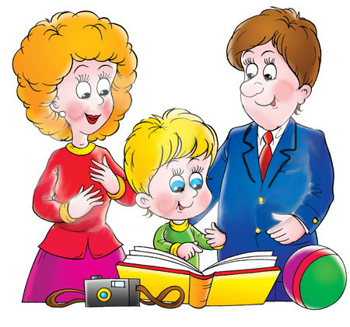

**Здібності** – індивідуально–психологічні особливості, які забезпечують легкість і швидкість набуття знань, умінь і навичок, але не прирівнюються до них.  (за Б. Тепловим).

      Здібності можуть існувати тільки у постійному процесі розвитку. Якщо здібність не розвивається, людина її не використовує на практиці – з часом вона втрачається. Тільки завдяки постійним вправам, пов’язаним із систематичними заняттями такими складними видами людської діяльності, як музика, технічна та художня творчість, математика, спорт тощо, особистість підтримує та розвиває в собі відповідні здібності. Тому чим раніше батьки почнуть розвивати здібності дитини, тим більше в неї шансів на успіх у подальшій діяльності й самореалізації.

      Перші роки життя дітей – найблагодатніший час, коли батьки мають можливість виховувати, розвивати їх, готуючи до життя. Якщо не починати робити це. Коли дитина ще, як кажуть, лежить упоперек лавки. Надолужити втрачене згодом буде майже неможливо.

**Саме в родині треба починати формування тріади базисних якостей:**

* **моральність** – як повагу до інших людей та природи;
* **відповідальність** за свої вчинки;
* **вольові якості,** потрібні для досягнення своєї життєвої мети.

**Якщо у родині створено умови, що випереджають та стимулюють розвиток малюка – розширюються його можливості пізнавати навколишній світ та проявляти себе у найрізноманітнішій діяльності.**

Можливість розвивати дитину існує постійно, важливо тільки правильно це робити. Кожна, навіть зовсім буденна ситуація з життя дитини – чудова нагода для розвитку її творчих, інтелектуальних здібностей. Батькам лише треба спрямувати малюка, підштовхнути його до самостійного відкриття.

       Маленька Світланка грається з м’ячиком. Він закотився за ніжку дивана, мама не поспішає на  допомогу донечці, та нахиляється і зазирає під диван. М’ячик близько – простягнула руку, але не змогла взяти його, він відштовхнувся від руки і покотився ще далі, зовсім майже біля стіни. Світланка намагається дотягнутися, але це їй не вдається. Мама непомітно для доньки кладе на підлогу лінійку. Коли дівчинка помічає лінійку – вона замислюється, а потім пробує дістати м’яч лінійкою. Не одразу виходить підштовхнути м’яч, але коли він нарешті викотився  - Світланка радісно і задоволено посміхається – перемога!

**Не варто робити за малюка те,**

**що він і сам може зробити,**

**не думайте за нього,**

**якщо він може додуматися сам.**

**Існує багато ігор та вправ, які сприяють розвитку фізичних, інтелектуальних, художніх і творчих здібностей, деякі з них доступні навіть наймолодшим.**

**Веселий м’ячик**

Нехай малюк пострибає на місці та покаже, як стрибають м’ячики: маленькі – швидко – швидко, великі – повільніше.

**Глибокий струмок**

Покладіть на підлогу дві мотузки на відстані 5 см. Допоможіть малюкові перестрибнути «струмочок», поступово збільшуючи його ширину, а потім нехай дитина самотужки справляється із завданням. Щоб ускладнити завдання, візьміть розтріпаний жмуток вати, покладіть його посередині «струмка» та запропонуйте малюкові перестрибувати з одного берега на інший, наступаючи на «купину», щоб не замочити ніг.

**Вередлива мушка.**

Приготуйте «мушку» (блискучий папірець закріпіть на мотузці завдовжки 10 – 15 см. до довгої палиці). Варто дати дитині можливість упіймати «вередливу мушку», що кружляє навколо нього.

**Хованки з лялькою**

Заховавши улюблену іграшку малюка, попросіть його знайти її. Коригуйте напрям руху легкими підказками.

**Різноколірні кубики**

Доберіть кубики за кольорами (не більше трьох кольорів водночас: червоні до червоних, сині до синіх, зелені до зелених), за величиною (маленькі до маленьких, великі – до великих). Спочатку виконуйте завдання разом з дитиною а потім нехай вона виконає ваші вказівки самостійно.

**Умілі пальчики.**

Виліпіть разом з малюком із пластиліну «ласощі» для ляльки: бублики, колобки, коржики, булочки, цукерки, тортики, тощо. Предмети мають бути дрібні, але різної форми.

**ПІДНЯТИСЯ  ДО  ДИТИНИ**

 Більшість батьків, на жаль, зайняті та втомлені повсякденними життєвими клопотами, неуважні до проблем своїх дітей, тому обмежують свій виховний вплив лише заборонами та проявом невдоволення поведінкою дитини. Інша крайність – занадто амбітні, не в міру заклопотані успіхами своїх дітей. У таких сім’ях вимоги до малят завищені, їхніх можливостей не знають та не розуміють. Імовірно, що такі батьки самі колись не реалізували себе в якійсь сфері діяльності й настирливо нав’язують свої нездійсненні мрії синові чи доньці. Дитині водночас наймають кількох репетиторів, щоб була ще розумнішою, навчають її музики, щоб розвинути слух, водять до танцювального класу, щоб насолоджувалася гармонією рухів, і в басейн, щоб була здоровою і дужою. Здавалося б, усе добре, але ж чи не забагато для однієї дитини?

Тож варто шукати золоту середину: намагатися піднятися до свого малюка, зрозумівши його душу, рости разом з ним і завдяки йому, виховувати його, виходячи зі здорового глузду та його індивідуальних особливостей. Потрібно розширювати свої педагогічні знання й уміння, звертатися до спеціальної літератури, встановлювати тісний і постійний контакт з педагогом, психологом, іншими батьками і разом розробляти єдину стратегію розвитку дитини.

**Маємо розуміти: задатки дитини можуть не стати визначними здібностями, якщо батьки своєчасно не помітили їх, не допомогли дитині розвинутися. Тож піднімаймо своїх дітей на шляху їх успішного зростання й особистісного становлення!**

**6. Десять заповідей для мами і тата майбутнього першокласника**

****

**1.** Починайте «забувати» про те, що ваша дитина маленька. Давайте їй посильну роботу вдома, визначте коло її обов'язків. Зробіть це м'яко: «Який ти в нас уже великий, ми навіть можемо довірити тобі помити посуд».

**2.**  Визначте загальні інтереси. Це можуть бути як пізнавальні інтереси ( улюблені мультфільми, казки, ігри), так і життєві (обговорення сімейних проблем).

**3.** Залучайте дитину до економічних проблем родини. Поступово привчайте порівнювати ціни, орієнтуватися в сімейному бюджеті (наприклад, дайте гроші на хліб і на морозиво, коментуючи суму на той і на інший продукт).

**4.** Не лайте, а тим більше – не ображайте дитини в присутності сторонніх. Поважайте почуття й думки дитини. На скарги з боку навколишніх, навіть учителя або вихователя, відповідайте: «Спасибі, ми обов'язково поговоримо на цю тему».

**5.** Навчіть дитину ділитися своїми проблемами. Обговорюйте з нею конфліктні ситуації, що виникли з однолітками і дорослими. Щиро цікавтеся її думкою, тільки так ви зможете сформувати в неї правильну життєву позицію.

**6.**  Постійно говоріть з дитиною. Розвиток мовлення – запорука гарного навчання. Були в театрі (цирку, кіно) – нехай розповість, що більше всього сподобалося. Слухайте уважно, ставте запитання, щоб дитина почувала, що це вам цікаво.

**7.** Відповідайте на кожне запитання дитини. Тільки в цьому випадку її пізнавальний інтерес ніколи не вгасне.

**8.** Постарайтеся хоч іноді дивитися на світ очима вашої дитини. Бачити світ очима іншого – основа для взаєморозуміння.

**9.** Частіше хваліть вашу дитину. На скарги про те, що щось не виходить, відповідайте, відповідайте: «Вийде обов’язково, тільки потрібно ще раз спробувати». Формуйте високий рівень домагань. І самі вірте, що ваша дитина може все, потрібно тільки допомогти. Хваліть словом, усмішкою, ласкою й ніжністю.

**10.** Не будуйте ваші взаємини з дитиною на заборонах. Погодьтеся, що вони не завжди розумні. Завжди пояснюйте причини ваших вимог, якщо можливо запропонуйте альтернативу. Повага до дитини зараз – фундамент шанобливого ставлення до вас тепер і в майбутньому.

# stockfresh_2279610_school-kids-and-their-parents_sizeS.jpg7. Азбука для батьків

**А** — азбуку виховання повинні знати всі батьки.

**Б** — будьте при дітях витриманими у своїх вчинках.

**В** — вас запитують — уважно вислухайте і дайте відповідь.

Г — говоріть із дитиною у зрозумілій для неї формі.

**Д** — дайте можливість дитині виявити самостійність,

**Є** — єдність між вихователями, класними керівниками, усіма педагогами та членами сім'ї — запорука успішного виховання.

**Ж** — життя дитини має бути заповнене посильною працею, грою.

**3** — знайте: основи виховання закладаються з раннього віку.

**Ї** — ігри для дитини — запорука здоров'я і нормального фізичного розвитку.

**К** — корисно знати: любов до дитини має бути поміркованою.

**Л** — лялька і м'яч — улюблені іграшки дітей.

**М** — мама і мир — н~орожче для дітей.

Н — ніколи не говоріть дітям неправду.

**О** — одяг дітей має бути охайним.

**П** — прагніть поводитись із штьми завжди справедливо.

**Р** — розмовляйте 3 дітьми часто, співайте разом.

**С** — слшкуйте за своєю поведінкою, бо діти наслідують нас.

**Т** — трудитись навчайте дітей з раннього віку.

**У** — успіх у вихованні залежить від здорової атмосфери в сім'ї.

**Ф** — фізкультура для дитини має стати улюбленим уроком.

**Х** — хай дитина завжди відчуває інтерес до себе.

**Ц** — цілеспрямованість у вихованні допоможе досягти значних успіхів.

**Ч** — частіше бувайте 3 дитиною на лоні природи, вона — перший учитель вашої дитини.

**Ш** — шум — ворог здоров'я дитини.

**Щ** — щастя і радість у ваших руках.

**Я** — якщо хочете, щоб ваша дитина була ввічливою, справедливою, доброю, чесною, ставилась до всіх із любов'ю, та намагайтеся догрмуватись усіх цих порад, в першу чергу, самі.

**8. «Чи готова дитина до школи» (тест)**

* Чи хоче ваша дитина йти до школи?
* Чи думає ваша дитина про те, що в школі вона багато дізнається і навчатися буде цікаво?
* Чи може ваша дитина самостійно займатися якоюсь справою, яка потребує зосередження впродовж 30 хвилин?
* Чи не соромиться ваша дитина в присутності незнайомих?
* Чи вміє ваша дитина складати розповідь за картинкою, яка складається не менше ніж з 5 речень?
* Чи може ваша дитина розповісти напам’ять декілька віршів?
* Чи вміє вона змінювати іменники за числами?
* Чи вміє вона рахувати до 10 й у зворотному порядку?
* Чи може вона розв’язувати прості задачі на віднімання чи додавання?
* Чи любить вона малювати й розфарбовувати картинки?
* Чи може ваша дитина користуватися клеєм і ножицями?
* Чи може вона зібрати пазл з 5 елементів за хвилину?
* Чи знає дитина назви свійських і диких тварин?
* Чи може узагальнювати поняття (наприклад, назвати одним словом овочі: помідор, морква, цибуля)?
* Чи любить ваша дитина самостійно працювати – малювати, збирати мозаїку тощо?
* Чи може вона розуміти і точно виконувати словесні інструкції?

**Якщо на більшість питань ви відповіли позитивно – вітаємо.  
Ви можете сміливо записувати дитину до школи. Ну а негативні відповіді – це також результат: є над чим попрацювати.**

**Успіху вам!**

**9. «Чи готові ви віддати дитину до школи?» (тест)**

1. Мені здається, що моя дитина навчатиметься гірше за інших дітей.

2. Я побоююся, що моя дитина часто ображатиме інших дітей.

3. На мій погляд, чотири уроки – це непомірне навантаження на малюка.

4. Важко бути впевненим, що вчителі початкових класів добре розуміють дітей.

5. Дитина може спокійно вчитися тільки в тому випадку, коли вчителька – людина, якій я можу довіряти.

6. Мені здається, що діти в цьому віці не здатні дружити .7. Боюся навіть подумати, що моя дитина обходитиметься без денного сну.

8. Моя дитина часто плаче, коли до неї звертається доросла незнайома людина.

9. Я побоююсь, що однокласники ображатимуть мою дитину.

10. Мій малюк значно слабший за своїх однолітків.

11. Боюся, що вчителька не зможе правильно оцінити успіхи моєї дитини.

12. Моя дитина часто каже: «Мамо, ми підемо до школи разом?»

**Якщо ви згодні з твердженням, поставте «+» навпроти номера запитання, якщо ні, - то «-».**

**У вас переважають «+» - вітаємо, ви готові довірити виховання своєї дитини школі.**

**А якщо у більшості випадків стоїть «-», - вам необхідна консультація психологів щодо розвіювання міфів.**

**Література**

**1. Базовий компонент дошкільної освіти в Україні // Дошкільне виховання. – 1999. – № 1. – С. 5-19.**

**2. Малятко: Програма виховання дітей дошкільного віку. – К., 1999. – 286 с. 3.**

**Мовчун А.І., Соловець Л.О. У світі етимології: Навчально-довідковий посібник з етимології для учнів початкових класів / За ред. професора Тараненка О.О. – К.: КІМО, 1998. – 191 с.: іл.**

**4. Рублях В.Э. Правила дорожного движения. Книга для учащихся 1 класса. Изд. 2-е, испр. М., «Просвещение», 1976. – 47 с.: ил.**

**5. Тарабарина Т.И., Соколова Е.И. Что необходимо знать к 1 классу / Художник Г.В. Соколов – Ярославль: Академия развития: Академия, К0: Академия Холдинг, 2000. – 208 с.: ил.**

**6. Щербакова К.Й., Григоренко Г.І. У сім’ї росте дитина. – К.; Освіта, 1995. – 240 с.**

**Чутівської районної ради**

**Полтавської області**

**Адреса**

**Сайт школи:** <http://chutovo.at.ua>

**Мій сайт:** <http://haperskaya.at.ua>